**Colegio Salesiano Santa Cecilia**

**Estudiante:**

Diego Roberto Cuellar Meléndez #9

**Grado:** Primer año B

**Asignatura:**

Orientación para la vida.

**Docente:**

Sara Barrera.

**Actividad:**

Horario de actividades.

**Fecha de entrega:** agosto de 2020

**LUNES- PRIMERA SEMANA.**

Este día hice lo de siempre, por la mañana las clases desde las 8:00 am hasta las 12:30 y luego las clases en la tarde, pero al terminar esa jornada es cuando hago una de las actividades que más me quita el estrés. La cual es hacer ejercicio alrededor de una hora.

Ahí ya tenía alrededor de una semana haciendo ejercicio y a la par pongo un calendario donde su muestra que hasta el día de ahora que estoy escribiendo lo que hice, aun sigo haciendo ejercicio.

**MARTES- PRIMERA SEMANA.**

Al igual que el lunes tuve clases hasta las 4:15 pero hice ejercicio, pero ahora por la tarde jugué video juegos lo cual me hace desestresarme porque puedo hablar con mis amigos y lo disfruto mucho.

Esta es una imagen de una victoria de ese día

Se que esta actividad no muchas personas la ven como buena, pero yo tengo un horario en mi vida el cual me permite hacer todo, tantas tareas, ejercicio y por la noche jugar dos horas y al final siento que es algo que me ayuda bastante a desestresarme.

**MERCOLES-PRIMERA SEMANA.**

Este día me fue más fácil despertarme para entrar a clases y sentí que fue un día bien productivo, mis clases como siempre terminaron a las 4:00pm luego de eso la actividad que hice este día fue hacer ejercicio.

Acá acababa de terminar de hacer ejercicio.

Después de hacer ejercicio me bañé y es el momento donde más relajado em sentí, posteriormente comencé a hacer tareas pero ya que estaba relajado se me fue más fácil, luego de eso jugué en la noche, pues ya había cumplido con todas las tareas de mi hogar.

**JUEVES- PRIMERA SEMANA**

Este día me desperté e las 7:30 pues mi clase inicia a las 8:30, desayune he hice algunas cosas en la casa, luego inicio mi clase de ingles técnico que termino a las 9:30 y no tuve clase de Laboratorio de creatividad, así que la actividad que practique ahora fue leer un libro y la seguiré haciendo, pero siempre al terminar las clases hice ejercicio.

Ya por la tarde luego de hacer ejercicio leí un poco más del libro, el que es de una serie de películas basadas en el libro, es el hobbit de J.R.R TALKIEN, por la noche jugué un poco y luego me fui a dormir.Imagen que contiene interior, tabla, persona, sostener

**VIERNES-PRIMERA SEMANA**

Este día como todos me levante a un que con muy buenos ánimos y tuve clases desde temprano, tenía buen ánimo, pero al mismo tiempo tenía mucho sueño, pero en fin me gustó mucho la clase de ese día y ya por ser viernes se sintió mucho mejor, este día continúe leyendo mi libro y como todos los días hago ejercicio por la tarde porque aparte de desestresarme es bueno para mi salud.

**SABADO- PRIMERA SEMANA**

Este día me levanta más tarde de lo normal, pero es que los fines de semana realizo más cosas por ejemplo hice la limpieza, desayune he hice cosas de la casa, la actividad de desastres fue tanto leer el libro como simplemente jugar y meditar, ya por la tarde pasé en familia y vimos unas cuantas películas.

**DOMINGO-PRIMERA SEMANA**

Este es el único día que me levanto tarde, o sea como a las 8:00 aunque no se crea esa es una hora tarde para mí, luego desayune, me bañe he hice la limpieza, este día no hago ejercicio porque también el cuerpo debe descansa, pero este día me hice mi almuerzo, luego termine unas tareas que tenía y ya por la tarde pase en familia.

**LUNES- SEGUNDA SEMANA**

Este día como otros me levante temprano pues tenía clases desde las 8:00am hasta las 12:30pm luego de eso la actividad que realice fue hacer ejercicio para luego poder terminar mis tareas más temprano.

Ya por la noche jugué un poco pues terminé a tiempo todas mis tareas.

**MARTES- SEGUNDA SEMANA**

Este día me costó un poco levantarme porque me dormí más tarde, pero al final de todo termino mi jornada de estudio y lo que hice fue leer el libro que la verdad cada día me llena más de emociones.

Por la tarde hice todas mis tareas y me quedé viendo películas hasta que llegó la hora de dormir.

La película era un jefe en pañales.

**MIERCOLES-SEGUNDA SEMANA**

Este día me desperté justo a la hora, me bañe y me aliste para mis clases, antes de entrar a clases leí un poco pues el libro cada vez se pone más interesante, después de clases almorcé y seguí leyendo un poco.Imagen que contiene hombre, joven, niño, colorido

Por la tarde hice ejercicio y mis tareas, luego de terminar todos los deberes vi un poco de anime para luego irme a dormir.

**JUEVES- SEGUNDA SEMANA**

Este día como todos me desperté me bañe y desayune, las clases estuvieron tranquilas pues fue día técnico entonces tuve más tiempo libre, la verdad este día no hice prácticamente nada, solo descanse y un par de tareas que tenía, por lo demás solo jugué y dormí incluso ni ejercicio, pero el libro si lo leí por la noche jugué y luego dormir.

Acá ya llevo avanzado el libro incluso ya casi lo termino.

**VIERNES- SEGUNDA SEMANA**

Este día estuvieron más tranquilas mis clases y lo que hice por la tarde fue hacer ejercicio y solo jugar ya que era viernes y lo disfruté más.

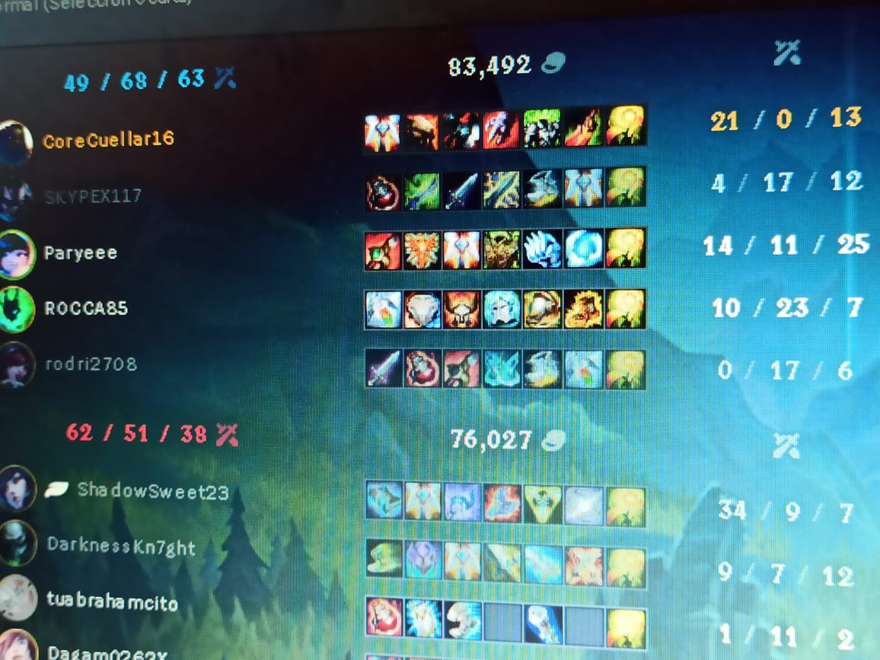

Esta es la mejor partida que he jugado.

**SABADO- SEGUNDA SEMANA.**

Este día me desperté algo tarde, hice la limpieza me bañé y posteriormente hice todas mis tareas, ya por la tarde hice de nuevo ejercicio y leí un poco más de mi libro.

**DOMINGO- SEGUNDA SEMANA**

Este día me he despertado super tarde, pero he hecho todas mis responsabilidades, terminé un par de tareas y por último solo jugué la mayor parte del día.

Jugué como 4 partidas, pero estas tres las gané

**Al hacer ejercicio:**

1. ¿fue difícil o fácil realizar las actividades y por qué?

No del todo pues al inicio la verdad es que si, luego se vuelve más tranquilo y luego de hacer ejercicio la verdad es que se siente una gran satisfacción.

1. ¿Qué obstáculos experimentantes para realizar las actividades?

Pues al inicio la capacidad de mi cuerpo, pues no aguantaba hacer muchas cosas, luego de eso hasta el día de ahora es muy tranquilo

1. ¿Qué has aprendido con esta experiencia?

Que hacer ejercicio te hace verte, sentirte muy bien, pues es una actividad que aparte de ser cansada es muy relajante y satisfactoria.

1. ¿Has percibido algún cambio en ti o en tu entorno?

Bastante cambio de mi cuerpo y salud pues ahora me siento más feliz con mi cuerpo y en general yo me siento mejor y más feliz.

**AL leer el libro:**

1. ¿Fue difícil o fácil realizar las actividades y por qué?

Realmente al inicio fue un poco difícil pues no estaba muy acostumbrado a leer, pero realmente el libro me gusto mucho, pues es una serie de películas super genial.

1. ¿Qué obstáculos experimentantes para realizar las actividades?

Pues ninguna, pero la verdad me gusto mucho hacerlo.

1. ¿Qué has aprendido con esta experiencia?

Quela lectura es un ámbito que ayuda en muchos ámbitos pues te ayuda a mejorar tanto el léxico como la inteligencia.

1. ¿Has percibido algún cambio en ti o en tu entorno?

En mi pues siento que ahora estoy más calmado y después de leer me siento hasta cierto punto más inteligente.